Konstrukcje z drewna klejonego - analiza przyczyn awarii i katastrof
2011-06-16

Niezawodność konstrukcji, tzn. zdolność bezawaryjnego funkcjonowania w przewidzianym, projektowanym okresie użytkowania, jest podstawowym kryterium projektowania, wykonawstwa i eksploatacji obiektu.

Konstrukcje z drewna klejonego warstwowo pozwalają na przekrycie obiektów o dużych rozpiętościach z jednoczesnym tworzeniem nietypowych form architektonicznych. Konstrukcje te na tle innych cechują się lekkością, zmniejszeniem kosztów transportu, montażu i eksploatacji.
Nie wszyscy uczestnicy procesu budowlanego zarówno w fazie projektowania, jak i realizacji obiektu mają odpowiednią wiedzę i doświadczenie w zakresie tych konstrukcji, co może skutkować sytuacjami awaryjnymi. Podczas przetargów, gdzie cena jest kryterium dominującym, nagminne jest minimalizowanie przekrojów konstrukcji. Niekiedy przekroje są przyjmowane bez uwzględnienia wymogów obliczeniowych, a w odniesieniu do dużych obiektów, w których przebywa dużo ludzi, nie stosuje się współczynników konsekwencji zniszczenia. Warto nadmienić, że lekkie konstrukcje (stalowe, drewniane) mają mniejsze zapasy bezpieczeństwa niż konstrukcje masywne i są bardziej wrażliwe na zmienne oddziaływania użytkowe. Możliwości wystąpienia ich awarii lub katastrofy budowlanej mogą się wiązać z błędami na każdym etapie procesu budowlanego, począwszy od projektowania, prefabrykacji konstrukcji, budowy obiektu oraz podczas jego eksploatacji. Jak wynika z praktyki, do katastrofy budowlanej dochodzi niejednokrotnie przy mniejszym obciążeniu niż maksymalne projektowane, gdyż awaria najczęściej jest wynikiem kilku nakładających się na siebie przyczyn. Niżej przedstawiono podstawowe popełniane błędy oraz przykłady awarii konstrukcji, które miały miejsce w kraju i za granicą.
a)
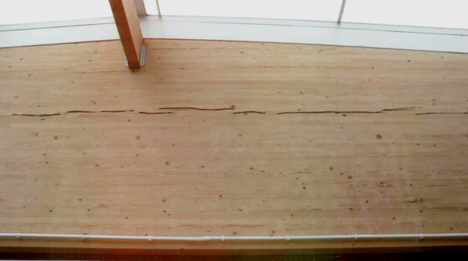
b)
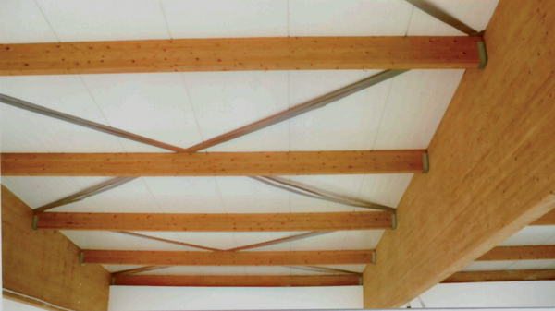
Fot. 1. Przykładowe uszkodzenie dachu z drewnianych dźwigarów dwutrapezowych:
spękania dźwigarów, b) niewłaściwe stężenie dźwigarów
Błędy projektowe
W dokumentacji przetargowej często istnieje zapis „projekt wykona dostawca”. Brak właściwego projektu nie pozwala na dokonanie jednoznacznej wyceny, a dążenie do oszczędności może w konsekwencji skutkować sytuacją awaryjną. Przywołane kryterium najniższej ceny wiąże się z bardzo oszczędnym projektowaniem, wygrywaniem przetargów na odpowiedzialne projekty przez tanich, niedoświadczonych projektantów. W projektach często przyjmowane są niewłaściwe założenia i schematy obliczeniowe konstrukcji, nie uwzględnia się konieczności zastosowania odpowiednich stężeń, pomija się warunki eksploatacji, np. wpływ czynników atmosferycznych. Projektując konstrukcje z drewna klejonego, należy zwrócić uwagę na wiele uwarunkowań. Klasa drewna klejonego powinna być przyjmowana wg PN-EN 1194, gdyż klasyfikacja zawarta na końcu normy PN-B03150:2000 (Gl30, Gl35, Gl40) została anulowana załącznikiem Az-3 do tej normy w roku 2004. Na razie występuje dobrowolność stosowania norm, jednak w świetle deklarowania zgodności istnieje obowiązek odwołania się do aktualnych dokumentów. W przeciwnym przypadku należałoby każdorazowo przeprowadzać procedurę indywidualnych badań (certyfikacja CE bazuje na normie EN 14080 i normach powołanych). Należy również uwzględniać uwarunkowania transportowe – w większości przypadków nie ma problemu z transportem elementów o długości do 30 m lub szerokości do 4 m. Natomiast transport elementów o większej długości bądź szerokości wymaga indywidualnej analizy.
Konstrukcje z drewna klejonego warstwowo pozwalają na przekrycie obiektów o dużych rozpiętościach z jednoczesnym tworzeniem nietypowych form architektonicznych.
a)
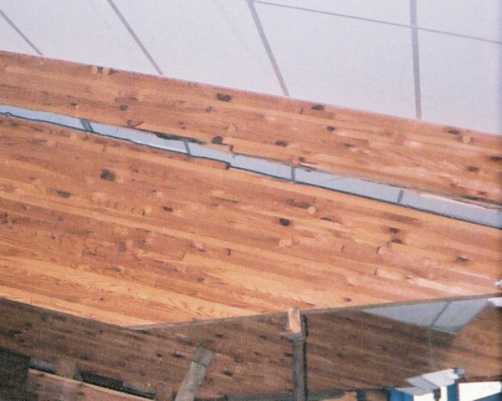
b)
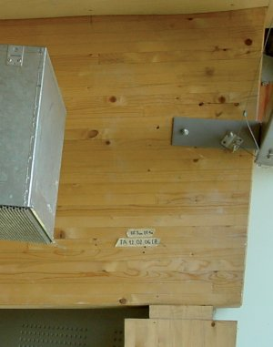
Fot. 2. Zniszczenie dźwigarów z drewna klejonego przy podporze: a) rozwarstwienie z uwagi na niewłaściwe podcięcie, b) zmiażdżenie drewna z uwagi na niewystarczającą powierzchnię oparcia
Przy projektowaniu konstrukcji kratowych należy pamiętać, że często o przekroju ich elementów decydują połączenia węzłowe. Na przykład przekroje prętów drewnianych kratownicy dobrane jedynie na podstawie obliczeń statyczno-wytrzymałościowych mogą być za małe, by przenieść obciążenia w złączu. Przy projektowaniu elementów typu Fischbauchtrager, tj. belek z łukowym pasem dolnym, nie wolno go podcinać, gdyż dolne lamele łukowo wygięte muszą być ciągłe. Natomiast przy projektowaniu dźwigarów trapezowych należy pamiętać o powstawaniu w ich środkowej części naprężeń rozciągających w poprzek włókien, których pominięcie może doprowadzić do rozwarstwienia konstrukcji.
Przekroje elementów drewnianych powyżej 120 x 120 mm posiadają klasyfikację ogniową NRO. Dla mniejszych przekrojów można stosować impregnujące preparaty solne dla uzyskania właściwej odporności ogniowej, co jednak nie zaleca się dla elementów widocznych. Preparaty solne dają nawet po niewielkim zawilgoceniu (o co na etapie montażu łatwo) wyjątkowo nieestetyczny efekt. Jeżeli wymagana jest odporność ogniowa, już na etapie projektowania należy przewidzieć odpowiednie rozwiązania połączeń węzłowych na łącznikach mechanicznych ukrytych.
Przy rozbudowie lub zmianie sposobu użytkowania obiektu obligatoryjne jest sprawdzenie nośności konstrukcji oraz założeń projektowych, co jest istotne w sytuacji, kiedy projekt pierwotny i projekt modernizacji nie są wykonywane przez tę samą jednostkę projektową. Zdarzają się również zmiany schematu statycznego konstrukcji w wyniku prowadzonych prac remontowych lub renowacyjnych. Przy zmianie sposobu użytkowania obiektu dochodzi często do zmiany obciążeń konstrukcji (np. dodatkową instalacją tryskaczową, wentylacyjną). Rozbudowa obiektów istniejących bywa prowadzona w sposób powodujący powstawanie worków śnieżnych (dobudowa budynku wyższego, attyki itp.), o czym również niekiedy się zapomina przy projektowaniu.
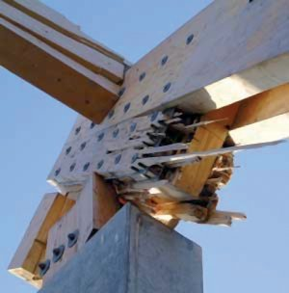
Fot. 3. Zniszczenie błędnie zaprojektowanego węzła podporowego wiązara
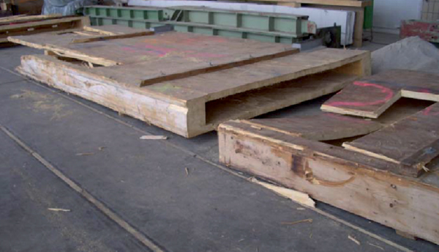
Fot. 4. Fragmenty dźwigarów o przekroju skrzynkowym po katastrofie poddane ekspertyzie
Błędy i zaniedbania na etapie prefabrykacji i montażu
Doświadczenie wskazuje, że na etapie prefabrykacji elementów z drewna klejonego może zaistnieć wiele zaniedbań bądź błędów, które w przyszłości mogą skutkować sytuacjami awaryjnymi. Jednym z poważniejszych problemów jest brak dotrzymania przez producentów normowych warunków wykonawstwa elementów oraz stosowanie do produkcji tarcicy o niższych parametrach wytrzymałościowych niż wymagane, a nawet stosowanie tarcicy niesortowanej. Niestety czynione są również oszczędności polegające na zakupie tanich, nieatestowanych materiałów oraz na zatrudnianiu przypadkowych pracowników zamiast fachowców. Jako antidotum na ten problem należałoby szerzej rozpropagować wśród wszystkich osób odpowiedzialnych za proces budowlany informacje odnośnie do wymogów stosowanych materiałów. Wciąż niewystarczająca jest zewnętrzna kontrola produkcji, co zostanie poprawione w roku 2011 po wejściu obowiązku stosowania elementów z drewna klejonego znakowanego symbolem CE.
Zaniedbania na etapie montażu również stwarzają zagrożenie bezpieczeństwa konstrukcji. W praktyce bywa, że niezapewnione są właściwe warunki prowadzenia robót montażowych, np. stosowanie niewłaściwych stężeń, brak odpowiedniego podparcia elementów lub brak zachowania ogólnych wymagań związanych z pracą dźwigu w trudnych warunkach atmosferycznych. Zdarza się niewłaściwe składowanie konstrukcji z narażaniem ich na długotrwałe oddziaływanie opadów atmosferycznych lub składowanie na nierównym podłożu. Nie zawsze stosuje się właściwe, atestowane oraz zgodne z projektem okucia i łączniki w połączeniach węzłowych. Szczególnie istotna jest zgodność gatunku stosowanej stali z projektem. Nie należy zastępować sprawdzonych rozwiązań systemowych połączeń na nieatestowane wykonywane indywidualnie w niewielkich wytwórniach.
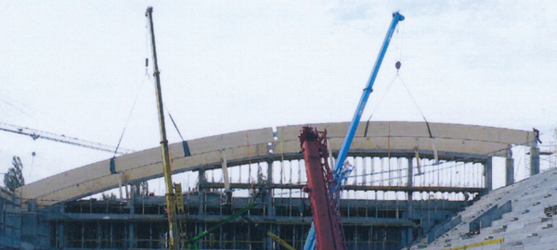
Fot. 5. Niewłaściwy montaż dźwigarów na dwa dźwigi
Błędy wynikające z niewłaściwej eksploatacji
Użytkownicy obiektów budowlanych często zapominają o ciążących na nich obowiązkach dokonywania okresowych kontroli i przeglądów. Niekiedy podczas eksploatacji nie zwraca się uwagi na nieszczelności pokrycia dachu doprowadzające do regularnego zawilgocenia elementów drewnianych. Woda wnikająca w element konstrukcyjny, zwłaszcza w obszarze łączników, doprowadza do narastających zniszczeń drewna. Nagminny jest brak kontroli warstwy śniegu na dachach płaskich oraz powstających oblodzeń zwłaszcza przy skokach temperatur. W pracy [1] zamieszczono dane o katastrofach dachów pod ciężarem śniegu w zależności od rodzaju konstrukcji. W okresach zimowych 1967–1970 i 1978–1979 największy udział procentowy w ogólnej liczbie katastrof miały stalowe konstrukcje dachów (50–67%), następnie drewniane (30–42%), natomiast najmniejszy udział stanowiły masywne konstrukcje żelbetowe (3–8%). Dane dotyczą głównie konstrukcji dachowych o skomplikowanym kształcie, gdzie mogą się tworzyć zaspy śnieżne. Najwięcej z wymienionych katastrof (54–83%) wystąpiło w przypadku budynków nowych, maksymalnie pięcioletnich, lub budynków w trakcie budowy. Cennym, wiarygodnym źródłem informacji o rzeczywistym oddziaływaniu obciążenia śniegiem może być monitoring odkształceń konstrukcji w miejscach najbardziej wrażliwych na przeciążenie śniegiem, natomiast pomiary obciążenia śniegiem są znacznie trudniejsze [1]. Jednym ze skutków wprowadzenia norm europejskich w Polsce jest zwiększenie wartości oddziaływań klimatycznych, w tym obciążeń śniegiem (w niektórych strefach aż o 80%). Powstaje zatem pytanie o bezpieczeństwo istniejących konstrukcji projektowanych zgodnie z wcześniej obowiązującymi normami, według których wartości obciążeń środowiskowych przyjmowano znacznie mniejsze. Zgodnie z normą PN-EN 1991-1-3, jeżeli przewiduje się sztuczne usuwanie lub przemieszczenie śniegu na dachu, to dach należy zaprojektować z uwzględnieniem odpowiednich układów obciążeń. Zdaniem autorów zapis ten jest zbędny, ponieważ dach projektuje się nie dlatego, żeby z niego usuwać śnieg. Jest to trudne lub niemożliwe zwłaszcza w przypadku konstrukcji istniejących [2].
Przykłady awarii i katastrof
Analizując awarie i katastrofy konstrukcji drewnianych, można niejednokrotnie obserwować nakładanie się na siebie kilku przyczyn powodujących te zdarzenia. Typowym przykładem może być stan awaryjny dźwigarów trapezowych z drewna klejonego o rozpiętości 30 m zadaszenia hali sportowej w jednym z miast w kraju. Na każdym etapie jej realizacji popełnione zostały kardynalne błędy. W projekcie konstrukcji z drewna klejonego brakowało obligatoryjnych obliczeń. W dokumentacji odbiorowej brakowało deklaracji zgodności producenta elementów z drewna klejonego oraz informacji o zastosowanej klasie drewna. Konstrukcja po dostarczeniu na plac budowy składowana była bez zabezpieczenia od opadów atmosferycznych. Po kilkuletniej eksploatacji zaobserwowano spękania kumulujące się na długości kilku metrów, wskazujące na odspojenie trójkątnej, górnej części dźwigara (fot. 1a). Spękania te przebiegały po obu elewacjach dźwigarów, a ich łączna głębokość przekraczała dopuszczalne głębokości (30% szerokości przekroju), a miejscowo dochodziła do 87%. Do propagacji spękań przyczyniło się również wielokrotne nawilżanie dźwigarów przez liczne przecieki źle wykonanego pokrycia dachowego. Ponadto stężenie wiatrowe zastało wykonane niewłaściwie – nienaciągnięte taśmy perforowane obwisają we wszystkich polach (fot. 1b). Konsekwencją tych wad były kosztowne roboty naprawcze.
Innym przykładem awaryjnej sytuacji, w wyniku której obiekt został zakwalifikowany do rozbiórki, jest hala sportowaprzy gimnazjum w jednej z polskich gmin. Hala o konstrukcji ramowej (dźwigary trapezowe z drewna klejonego oparte na słupach) została samowolnie przeprojektowana. Projektant dostawcy, podobno bez wiedzy projektanta wiodącego, wprowadził w środku połączenie montażowe na łącznikach mechanicznych, przecinając je na dwie połowy ze względu na ułatwienia transportu. Zmiany te nie zostały wpisane do dziennika budowy, poza tym konstrukcja była wykonana bez kontroli produkcji ze strony producenta. Konstrukcja zaczęła pękać głównie w montażowych złączach obu połówek dźwigarów umiejscowionych tuż pod świetlikiem. W strefie tej drewno było najbardziej narażone na gwałtowne zmiany wilgotności i temperatury, które również potęgował zaprojektowany bardzo oszczędny system wentylacyjny.
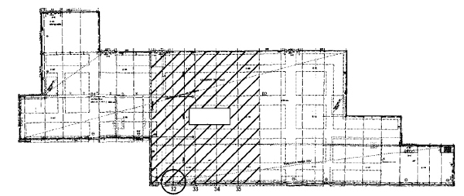
Rys. Obszar zniszczeń dachu (zakreskowana część) w wyniku niedostatecznej liczby łączników w węźle montażowym nr 32
Bardzo często do awarii dochodzi z powodu niewłaściwego zaprojektowania i wykonania węzłów podporowych. Jedna z takich awarii miała miejsce w kraju w latach dziewięćdziesiątych w obiekcie, w którym zastosowano belki podcięte ukośne na podporze od dołu. Podcięcie takie narusza ciągłość lameli i powoduje pokazane na fot. 2a zniszczenia w postaci rozwarstwienia lameli, a tym samym katastrofę budowlaną. Niekiedy podczas projektowania nie uwzględnia się anizotropowych właściwości drewna. Jest to istotne przy oddziaływaniu naprężeń w kierunku prostopadłym do włókien. Na fot. 2b pokazano stan strefy podporowej dźwigara z drewna klejonego o przekroju 20 x 108 cm opartego na słupach drewnianych. Zmniejszona powierzchnia oparcia dźwigarów na słupach doprowadziła do znacznego przekroczenia wytrzymałości drewna na docisk prostopadle do włókien, wskutek czego nastąpiło zmiażdżenie strefy docisku belek i pionowe rozwarstwienie głowic drewnianych słupów [3].
W dźwigarach łukowych strefy podporowe również mogą być przyczyną stanu awaryjnego całej konstrukcji. Dotyczy to zwłaszcza podpór usytuowanych poza budynkiem i narażonych na oddziaływania atmosferyczne. Podobne rozwiązanie jest dość często stosowane w kraju podczas wznoszenia hal sportowych o dużej rozpiętości. Szczególną analizę przyczyn uszkodzeń takich podpór łuków z drewna klejonego oraz sposobów ich napraw zawiera praca [4].
Kolejnym przykładem katastrofy budowlanej obiektu użyteczności publicznej (poza krajem) jest zawalenie się obiektu przekrytego wiązarami z drewna klejonego o rozpiętości 72 m (fot. 3). Ze względu na źle zaprojektowany węzeł podporowy uszkodzeniu uległ dach obiektu przeznaczonego do jednorazowego przebywania 5000 publiczności. Podczas tej katastrofy na szczęście nie doszło do tragedii ludzkich. Natomiast tragiczna katastrofa związana z zawaleniem się w 2006 r. przekrycia lodowiska w Niemczech jest typowym przykładem kumulacji wpływu wielu przyczyn. Konstrukcjami nośnymi obiektu o długości 75 m wybudowanego w latach 1971–1972 były dźwigary o przekroju skrzynkowym o wysokości przekroju 2,87 m i rozpiętości 48 m (fot. 4). Według przeprowadzonej ekspertyzy przyczyny katastrofy były następujące:
- zastosowanie kleju mocznikowo-formaldehydowego do produkcji dźwigarów przy ich eksploatacji w podwyższonej wilgotności;
- błędy obliczeniowe oraz brak sprawdzenia projektu;
- odstępstwa od aprobaty, która dla tego rodzaju konstrukcji przewidywała dopuszczalną wysokość przekrojów do 1,2 m;
- maksymalne obciążenie śniegiem nieprzekraczające jednak przyjętego w obliczeniach;
- brak właściwego utrzymania obiektu (występowały nieszczelności pokrycia dachu i penetracja wody w konstrukcję).
Awarie konstrukcji mogą również wystąpić w wyniku błędów na etapie montażu, np. niedawno w Polsce zdarzył się wypadek – na skutek zerwania się źle zamocowanego ściągu zawaliły się dwa dźwigary o rozpiętości w osiach podpór 48,9 m. Dźwigary były podnoszone za pomocą dwóch dźwigów bez trawersów (fot. 5), co mogło mieć pośredni wpływ na niekorzystną pracę montowanych konstrukcji.
Na rysunku pokazano obszar zniszczenia dużego obiektu użyteczności publicznej za granicą, którego przekrycie stanowiły pary kratownic o rozpiętości 55 m. Katastrofa nastąpiła w 2003 r. w bezwietrzny dzień przy obciążeniu śniegiem stanowiącym zaledwie 25% projektowanego obciążenia. Około 2500 m² dachu runęło w wyniku zaniedbania produkcyjnego. W trakcie prefabrykacji w jednym przypodporowym węźle kratownicy nr 32 zastosowano 7 bolców zamiast projektowanych 33 sztuk.
Przytoczone przykłady awarii i katastrof konstrukcji z drewna klejonego ze względu na różnorodność przyczyn powinny być przestrogą dla wszystkich uczestników procesu budowlanego. Na bieżąco mamy do czynienia z kolejnymi przypadkami sytuacji awaryjnych. Zapewnienie bezpieczeństwa realizowanych obiektów można osiągnąć m.in. przez ciągłe szkolenia członków izb inżynierów budownictwa. Należałoby również dokonać zmian w przepisach przetargów, wprowadzając obwarowania jakościowe i jednoznaczne przedstawienie w specyfikacji danych, na podstawie których dokonywane są wyceny. Poza tym niezbędne jest przestrzeganie spełnienia przez projekt budowlany warunków wymaganych przepisami, w tym konieczność jego weryfikacji przez niezależny od projektanta, wykonawcy oraz inwestora zespół fachowców. Dotyczy to zwłaszcza dużych obiektów użyteczności publicznej, których konsekwencje zniszczenia są wysokie.
mgr inż. Ewa Kotwica
Zachodniopomorski Uniwersytet
Technologiczny w Szczecinie
dr inż. Zofia Gil
Zachodniopomorski Uniwersytet
Technologiczny w Szczecinie
prof. dr hab. inż. Romuald Orłowicz
Zachodniopomorski Uniwersytet
Technologiczny w Szczecinie
Literatura
1. J. Zurański, Awarie i katastrofy dachów pod ciężarem śniegu w Polsce, XXII Konferencja „Awarie budowlane”, Szczecin–Międzyzdroje 2007.
2. A. Zurański, Nowe normy obciążenia śniegiem a bezpieczeństwo konstrukcji istniejących, prace ITB nr19/2008.
3. J. Lorkowski, A. Lachniewicz-Złotowska, Błędy podparcia dźwigarów drewnianych na słupach w hali widowiskowo-sportowej, Konferencja „Budownictwo ogólne. Zagadnienia konstrukcyjne, materiałowe i cieplno-wilgotnościowe w budownictwie”, Bydgoszcz 2007.
4. J. Jeruzal, R. Orłowicz,Połączenia przegubowe konstrukcji łukowych z drewna klejonego warstwowo, „Przegląd Budowlany” nr 4/2008.

